УДК 621.3.04
ИСПОЛЬЗОВАНИЕ ЭЛЕКТРОМАГНИТНОГО РЕЛЕ
ДЛЯ АВТОМАТИЧЕСКОГО ПЕРЕЗАПУСКА УСТРОЙСТВА

Филина А. В., Казакова Д. А.
Россия, Орел, ФГБОУ ВО «ОГУ имени И.С. Тургенева»

Статья посвящена изучению целесообразности применения электромагнитного реле, используемого для защиты различных систем, в том числе и систем энергоснабжения, описаны преимущества и недостатки электронных средств на его основе, а также предложены варианты решения некоторых проблем функционирования аппаратов с учетом использования контролирующих устройств с целью повышения энергоэффективности систем электроснабжения.
Ключевые слова: электромагнитное реле, катушка индуктивности, электронные устройства, коммутационные способности.

Любая система электроснабжения, представляющая собой совокупность источников, преобразовательных, распределительных, передающих систем энергии, должна иметь в своей конструкции собственную внутреннюю защиту, предотвращающую возникновение каких-либо внештатных ситуаций. Строение таких защитных систем, называемых релейными, довольно сложное, но принцип их работы всегда основывается на физических явлениях, происходящих в электромагнитных реле, что и дало им такое название.
В начальный момент коммутации различные электротехнические устройства, например электродвигатель, электромагнитный пускатель, лампа накаливания и другие характеризуются пусковыми токами, которые оказываются больше по величине в несколько раз, чем их рабочие токи в установившемся режиме [1].
Это происходит из-за того, что для запуска устройства требуется воздействие сильного магнитного поля, позволяющего вывести устройство из статического положения. В период включения на обмотках наблюдается очень маленькое сопротивление, поэтому ток растет практически при постоянном напряжении. Ток начинает стремиться к номинальному значению, соответствующему установившемуся режиму, только тогда, когда в обмотках появляется индуктивное сопротивление, то есть когда двигатель уже находится в работе.
Каждый прибор имеет свои конкретные характеристики, соответствующие техническим нормативам. К таким характеристикам относятся, например, амплитуды напряжений и токов, частота сети, формы и фазы сигналов, критериев мощности и другие параметры.
Под каждую характеристику подбирается определенный вид релейной защиты, который постоянно отслеживает различные параметры сети и сравнивает их с установочными данными; срабатывает, переключая положение контактов, если контролируемая величина не соответствует установочной; отключает питание в схеме, таким образом ликвидируя неисправность.
Под каждую конкретную схему необходимо подбирать катушки индуктивности с конкретными величинами постоянного и переменного тока [2]. Это делается для того, чтобы для управления катушкой использовать дополнительный источник. Величины токов и напряжений чаще всего указываются на самом реле. Коммутироваться контактами может и постоянный, и переменный ток. На рисунке 1 представлено строение электромагнитного реле.
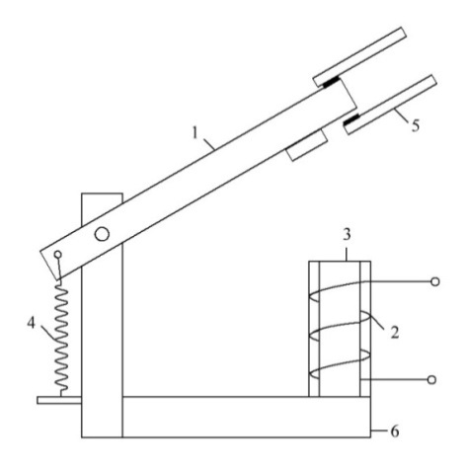
Рисунок 1 - Устройство электромагнитного реле:

Электромагнитное реле состоит из подвижного якоря (рис. 1), подпружиненного на пружине 4, электромагнитной катушки 2, намотанной на ферромагнитный стержень 3, подвижных и неподвижных контактов 5. Якорь и катушка закреплены на основании 6.
Принцип действия электромагнитного реле достаточно прост: когда на обмотку подается напряжение, в ней появляется электромагнитное поле, за счет которого якорь притягивается к сердечнику катушки. Это приводит к тому, что контакты смыкаются или размыкаются, то есть переключаются на другой режим.
На рисунке 2, представленном ниже, изображен график изменения магнитного потока в обмотке реле.
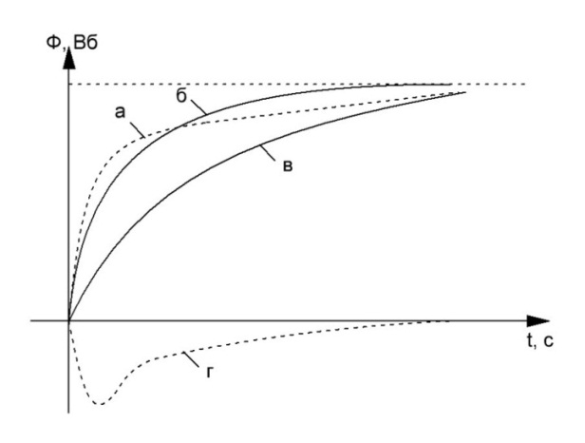
Рисунок 2 - Изменение магнитного потока в обмотке реле: а – график потока основной обмотки, б – график магнитного потока при отсутствии короткозамкнутой обмотки г, в – результирующий магнитный поток при наличии короткозамкнутой обмотки

Для коммутирования электрических цепей часто применяются электронные ключи, которые управляют кратковременными пусковыми токами в исправной точке. Такие электронные ключи по мощности рассеяния рассчитаны на токи в установившемся режиме, что позволяет им выдерживать серьезные импульсные перегрузки.
В зависимости от конструкции определяются коммутационные способности аппарата. Главным показателем коммутационной способности является максимальное значение тока размыкания цепи. Для управления мощной индуктивной и резистивной нагрузками на мощных электромагнитных коммутационных устройствах добавляется дугогасительная камера, способствующая предотвращению горения, быстрого гашения и охлаждения электрической дуги.
Для каждого реле существует мощность его срабатывания S_{ср}, т.е. минимальная мощность на зажимах реле, при которых оно срабатывает. Также каждое реле имеет свою характеристику чувствительности, которая характеризуется наименьшим напряжением срабатывания реле U_{ср} при данных значениях тока I_{ср} и углового коэффициента$φ_{ср }$. Графики зависимости мощности и напряжения срабатывания от тока показаны на рисунке 3.
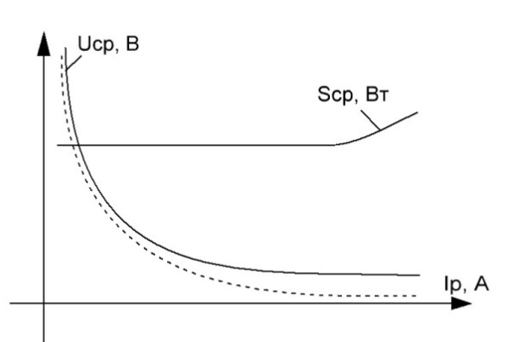
Рисунок 3 - Графики зависимости мощности и напряжения срабатывания от тока
Так как для поддержания поля в свободном пространстве по сравнению с магнитным веществом необходимо больше энергии, между изготовленными из магнитного материала телами всегда присутствует сила притяжения. Это происходит всегда, когда эти тела располагаются во внешнем намагничивающем поле.
Когда намагничивающая сила между ферромагнитными пружинными пластинками становится больше силы пружины, зазор между ними закрывается. И наоборот, когда сила пружины превышает намагничивающую – зазор открывается. Такие закрывания и открывания зазора используются, например, для замыкания и размыкания электрических цепей.
Ниже представлена кривая намагничивания, характеризующее состояние ферромагнитного поля.
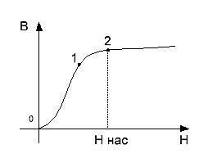
Рисунок 4 - Кривая намагничивания ферромагнетика
При подаче на катушку реле тока, силовые линии магнитного поля начинают пронизывать ее сердечник. Якорь, изготовленный из намагничивающегося материала, притягивается к сердечнику катушки. По графику (рис.4) видно, что при увеличении тока в катушке магнитная индукция сердечника быстро возрастает (до момента 1), затем, на интервале 1 – 2 интенсивность начинает замедляться и к моменту 2 происходит магнитное насыщение. Иногда на якоре устанавливают контактную медную пластинку и провод. Это делается для того, чтобы когда якорь находится под напряжением, по медным шинам подавалось напряжение на неподвижный контакт.
При подключении напряжения к катушке, магнитное поле притягивает якорь, который, в свою очередь, размыкает или замыкает контакты. Возвращение якоря в нормальное состояние возвратной пружиной происходит, когда напряжение опять уменьшается.
В подобной системе часто появляются разнообразные неполадки, такие как заклинивания электромагнитных пускателей или замыкания расстояний между витков в обмотке, которые могут приводить к поддерживанию большего коммутируемого тока в цепи нагрузки, чем рабочий ток цепи в установившемся режиме. В случае если в конструкции реле не предусмотрены защитные меры, то длительная перегрузка по току, возникающая из-за неисправностей нагрузки, обычно выводит электромагнитное реле из строя.

Для того чтобы работа электромагнитного реле удовлетворяла требованиям необходимо находить альтернативные решения. Удачную эксплуатацию реле можно будет осуществить, например, обеспечив осуществление оперативного контроля состояния нагрузки. Так же важным моментом для удобного использования устройства в реальных условиях является возможность автоматического перезапуска устройства после срабатывания защиты. Защита может действовать, к примеру, от короткого замыкания или от перегрузки по току, когда происходит снижение энергопотребления во время перехода в режим хранения [3].
Однако большинство подобных устройств основано на измерении задержки по времени. Стоит учитывать, что из-за переходных процессов (емкостных нагрузок) или, например, в случае изменения сопротивления нагрузки, первичные значения тока коммутации изменяются и могут сильно превышать величину тока установившегося режима. В таких случаях задержку необходимо изменить. Сделать это можно, например, увеличивая задержку отключения устройства до стабилизации параметров цепи нагрузки. Во время использования оборудования, задержки могут отличаться, однако, процент ошибок в данном случае все равно достаточно велик, так как задержка по току не является постоянным параметром для всех возможных условий.
Дабы уменьшить количество ошибок, было найдено более рациональное решение. Было решено основываться не на задержке, а добавить специальное контролирующее устройство – «счетчик».
Реле таким специальным устройством имеет в своем составе электронный ключ и датчик тока нагрузки, соединенные с нагрузкой последовательно, а так же блоки управления электронным ключом и защиты от перегрузок по току. Выход блока управления электронным ключом подключен к входу электронного ключа, тогда как блок защиты от перегрузок по току преобразует переменный сигнал, снимаемый с датчика тока нагрузки переменного сигнала, в серию логических импульсов, поступающих на счетный вход блока управления электронным ключом. В этом случае вход установки электронного ключа является входом управления электромагнитного реле.
Свою популярность стабилизаторы и другие электронные устройства, основанные на работе реле, обрели главным образом, из-за дешевизны, простоты в конструировании, компактности и отсутствия необходимости специального обслуживания.
Действительно, многие решения различных проблем, возникающих при работе, исследовании и конструировании электронных устройств на основе электромагнитного реле, достаточно хороши и могут быть полезны на практике, однако долговечность таких устройств не велико. В процессе эксплуатации и с течением времени реле изнашиваются, поэтому чтобы вовремя заметить неисправности и заклинивания, необходимы устройства, контролирующие и помогающие вовремя заметить и исправить ошибки в работе реле.

Список литературы

1. Соколова, Е.М. Электрическое и электромагнитное оборудование. Общепромышленные механизмы и бытовая техника / Е.М. Соколова.- М.: Академия, 2006.- 224с.
2. Филина, А.В. Способы управления нагрузкой в цепях переменного и постоянного тока устройств / А.В. Филина, И.В. Поздняков // Перспективы развития технологий обработки и оборудования в машиностроении: сб. науч. статей науч. конф. - Курск: Юго-зап. гос. ун-т, 2019. - 332 с.
3. Щеховцов, В.П., Электрическое и электромеханическое оборудование / В.П. Шеховцов.- М.: Издательство «Профессиональное образование», 2004.- 407с.

Филина Анна Владимировна, кандидат технических наук, доцент кафедры «Электрооборудование и энергосбережение» ФГБОУ ВО «ОГУ имени И.С. Тургенева», г Орел, тел. 8(953)810-03-05.
Казакова Диана Андреевна, студентка кафедры «Конструирование и технология электронных средств» ФГБОУ ВО «ОГУ имени И.С. Тургенева», г Орел, тел. 8(980)361-72-79.
____________________________________________________________________________
USING AN ELECTROMAGNETIC RELAY
TO AUTOMATICALLY RESTART THE DEVICE

Filina A.V., Kazakova D.A.
Russia, Orel, FGBOU VO «OSU named after I.S. Turgenev»

The article is devoted to the study of the feasibility of using an electromagnetic relay used to protect various systems, including power supply systems, describes the advantages and disadvantages of electronic means based on it, and also offers solutions to some problems of the functioning of devices, taking into account the use of monitoring devices to improve the energy efficiency of power supply systems.
Keywords: electromagnetic relay, inductor, electronic devices, switching abilities

Bibliography
1. Sokolova, E. M. Electrical and electromagnetic equipment. General industrial mechanisms and household appliances/E. M. Sokolova.- M.: Academy, 2006. - 224s.
2. Filina, A.V. Electrical materials as a means of improving the efficiency of electrical equipment / A.V. Filina, A. A. Nosovets // Modern tool systems, information technologies and innovations: - Kursk: JSC "University book", 2019. - P. 205-208.
3. Shekhovtsov, V. P., Electrical and Electromechanical equipment/V. P. Shekhovtsov. - M.: publishing house "Professional education", 2004.- 407s.

Filina Anna Vladimirovna, candidate of technical science, senior lecturer at the Chair «Electrical equipment and energy saving», FGBOU VO «OSU named after I.S. Turgenev», city of Orel; tel. 8(953)810-03-05.
Kazakova Diana Andreevna, student of the Department of "Design and Technology of Electronic Means" of the I.S. Turgenev OSU, Orel, tel. 8(980)361-72-79.

